機密解除
AD番号
ADB218681
取扱制限の変更事項
変更後
無制限に提供されるパブリックリリースとして許可

変更前
提供対象：米国国防技術情報センター部外秘

認可
NRL ltr. コード7600, 1998年9月28日

このページは機密対象ではない
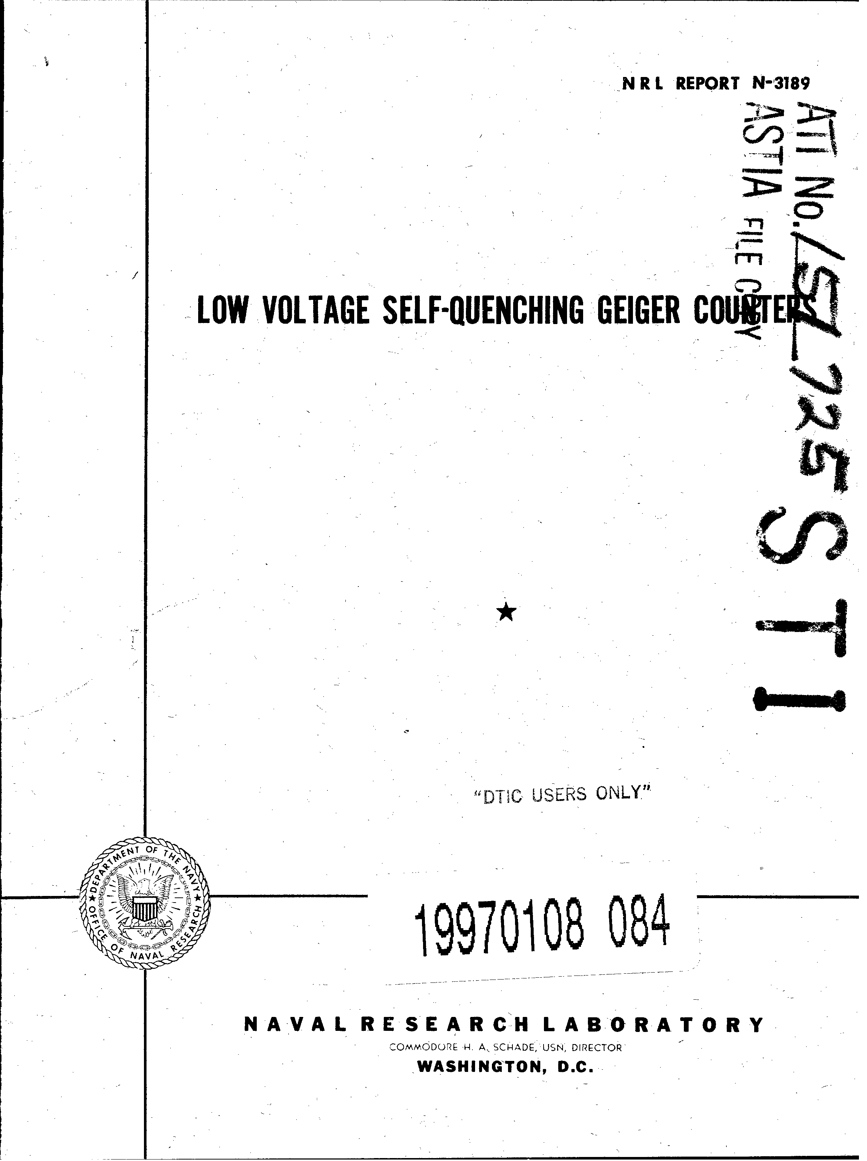

自己クエンチ低電圧ガイガー計数管
S.H.Liebson, H.Friedman
nanbuwks訳 (オープンフォース)20110921版

課題番号37N03-04 1947年10月24日
光学部部長E.O.Hulbert 博士により承認

海軍防衛研究所
局長H.A. SCADE提督, 米国海軍
ワシントンD.C.

アブストラクト
わずかな分量のハロゲンを不活性ガスと混合したもので満たした計数管は自己クエンチ計数管となる。これらの計数管のトータルカウント数としての寿命は明確に無制限である。いくつかの混合比では、通常使用される計数管の全ての圧力において、250V以下での始動電圧を示した。10%のアルコールを加えて全圧が10cmHgを上回る混合物で満たしたアルゴン・アルコール・ガイガーミューラー計数管で得られるものに比べてパルスサイズ、効率、クエンチ特性は類似している。良い計数管を作るためのハロゲンの混合比は、希ガス中の準安定状態をクエンチするための最適濃度として報告された値とほぼ同じである。

問題の状況
このレポートはこの問題の中間報告である。研究は継続中である。

内部クエンチ低電圧ガイガー計数管

内部クエンチ低電圧ガイガー計数管の動作のためのハロゲン混入方法
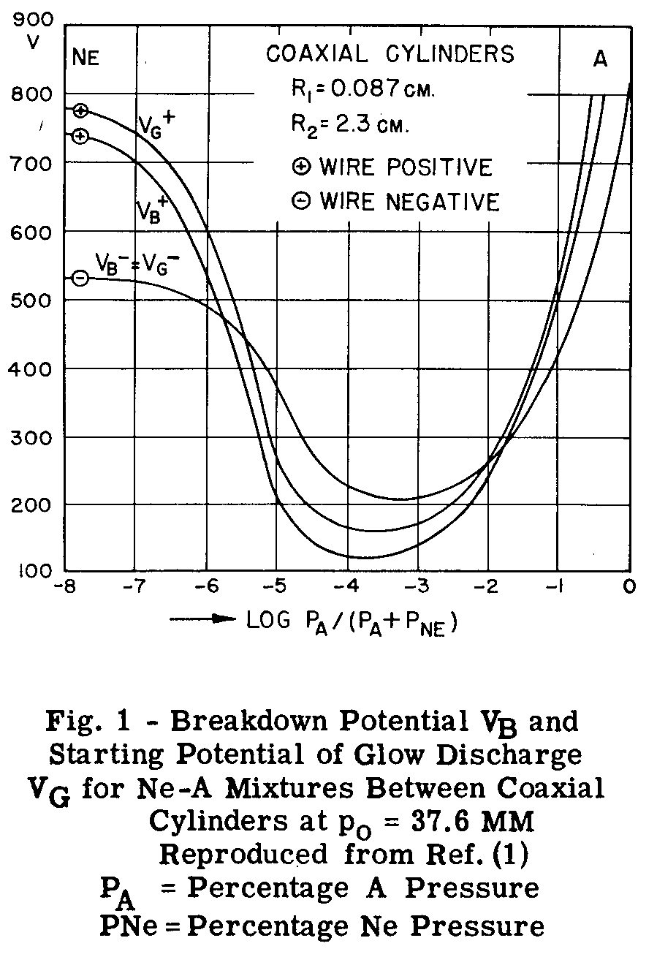
希ガスを使った放電において、比較的高いエネルギーと長い寿命をを持つ純安定状態への励起が可能である。希ガス原子の準安定エネルギーに比べて同じか、それより少ないイオン化ポテンシャルを持つ他のガスを導入した場合、準安定原子は混合物を衝突でイオン化させることができる。そのエネルギーの移動の可能性が大きいために、ただ痕跡程度の混合物でさえも、放電の開始電圧の低下が著しい。Penningの述べる通り、ネオン（準安定状態16.3ボルト）にアルゴン（電離電圧15.7ボルト）を痕跡程度添加することで著しい電圧の低下がもたらされることを図１に例示した。わずか10^-4の濃度のアルゴンが特筆するべき顕著な電圧の低下をもたらす。
しかし、同じような効果がHg またはハロゲンが混合されたネオンやアルゴンで得られている。比較的低い電圧で動作するガイガーカウンターを作るために、そのような混合比を使用することについては、既に短報で報告したとおりである。今回は、ネオンまたはアルゴン、およびハロゲンを混合した管の性能に関して追加情報を報告する。低電圧の特徴を示す他に、これらの管は明らかに無制限の寿命を持つという点で多原子気体を利用する自己クエンチタイプより優れている。更に温度非影響の特性は-70℃近くにまで及ぶ。
準安定状態の原子は電気的に中性で、電場の中でドリフトする。しかしそれらがカソードにおいて広がるときに電子を放出する可能性は恐らく50%と同じぐらいである。純粋なネオンにおいて、Peteowは放電の中断の後の約1秒後に準安定状態よりの離脱電子からもたらされるかなりの電流を見出した。このプロセスによる計数管の放電の再点火は、偽カウントへの完全な移行を引き起こす。外部クエンチ回路を用いてさえも、純粋なネオンまたはアルゴンでは真の計数は不可能である。しかし、よく知られているように何らかの準安定状態をクエンチできる不純物としての混合物があると、計数が可能になる。多原子分子蒸気の混合物は、通常、内部クエンチ計数管を作るのに使われる。一般的に用いられる比率は全圧10cmHgのときに1/10の蒸気圧である。ほとんどの場合,最低圧力5mmHgの蒸気圧は良い計数特性のために重要である。そのような計数管は放電のための蒸気の分解によって寿命が定まる。
陰イオンへの電子の付着は偽のカウント、反応時間の遅れ、宇宙線への反応の劣化を引き起こすために、計数管内では電気陰性ガスは断固として避けなければならない。典型的に十分な、もしハロゲンをクエンチ材として10％の混合比で使うなら、その結果はプラトー勾配は短く急となり、そして宇宙線の計数効率は悪くなる。
アルゴンー臭素を10:1で混合したカウント特性を図2に示す。これらの高い圧力では、ハロゲンは主に電子捕獲の働きをする。しかしながら、もしハロゲンの濃度が下がるなら、ハロゲン分子イオンは純安定状態の希ガス原子はまもなく電子付着が容易になり、開始電圧が下がる効果がある。ハロゲン混合物が約0.1%のとき、十分なプラトーを持ち、早い内部クエンチおよび低い電圧にて計数管は動作する。
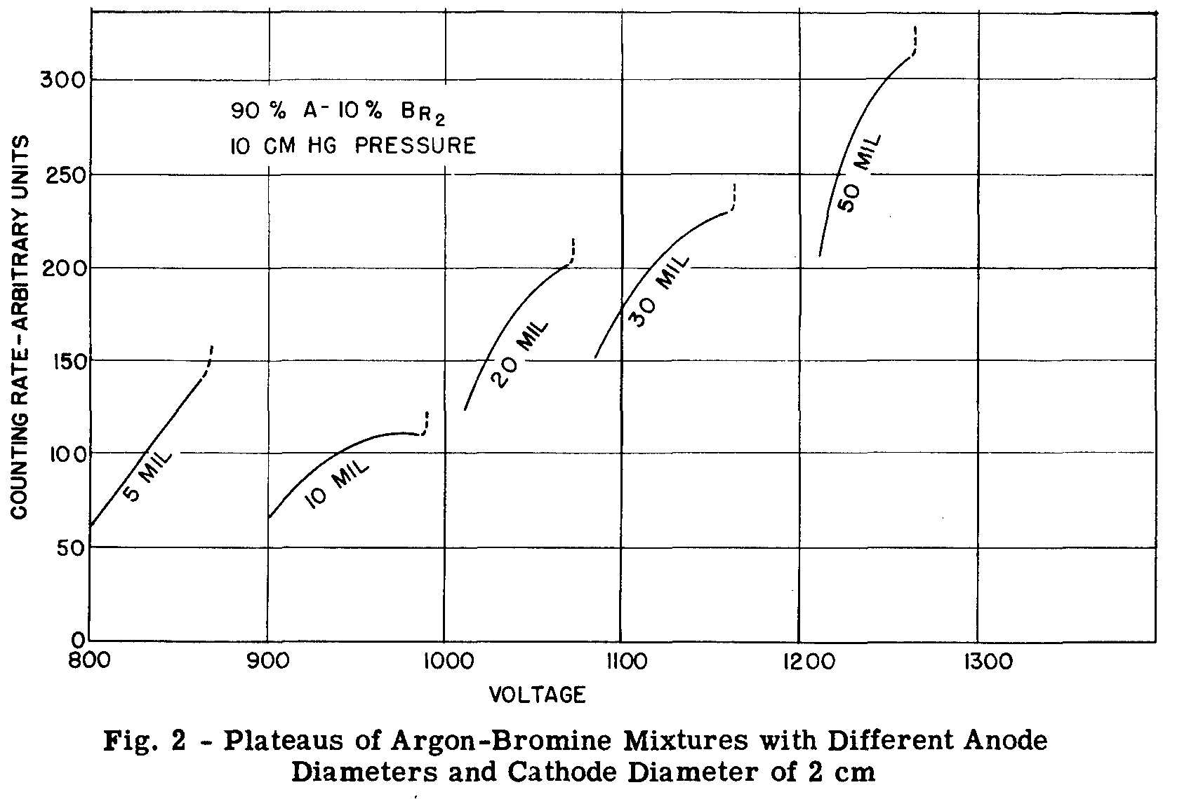
ほとんどの電極材料は通常ハロゲン蒸気にすぐに反応する。新たに用意されたチューブのカソード材料として銅、真鍮、銀のチューブの選択は早い経年劣化をもたらす。ハロゲンの化学反応によるロスを最小限に抑えるために、実験管はタンタルによるカソードとタングステンによるアノードを用いた。これ以降に提示した全てのデータはタンタル管で得られ、そして今まで劣化は検出されていない。カーボンやステンレスの電極で作られた管も、同じく良い特性を持つ。
これらの管で使われる希ガスの純度は、「分光器」グレードを用いた。塩素は講義用のタンクから得た。臭素はCPグレードで、使用の前に何度か蒸留したものである。

始動電圧とプラトー
ハロゲン混合物とアノード直径に始動電圧が依存していることを示す典型的な曲線を図3,4,5,および6で示す。図3と4のカーブの屈曲点は始動電圧を効果的に引き起こす振動によってもたらされる。これはハロゲンの比率が減少するとカウントのための開始電圧の前にかなりの電流が管を通して流れていることが観察され、一秒あたり５～５０Kカウントの範囲での振動を伴っていた。振動が止まる電圧に達するまで計数管に印加する電圧を上げるにつれ振幅は増加する。このポイントで、完全に発達した計数パルスが現れた。
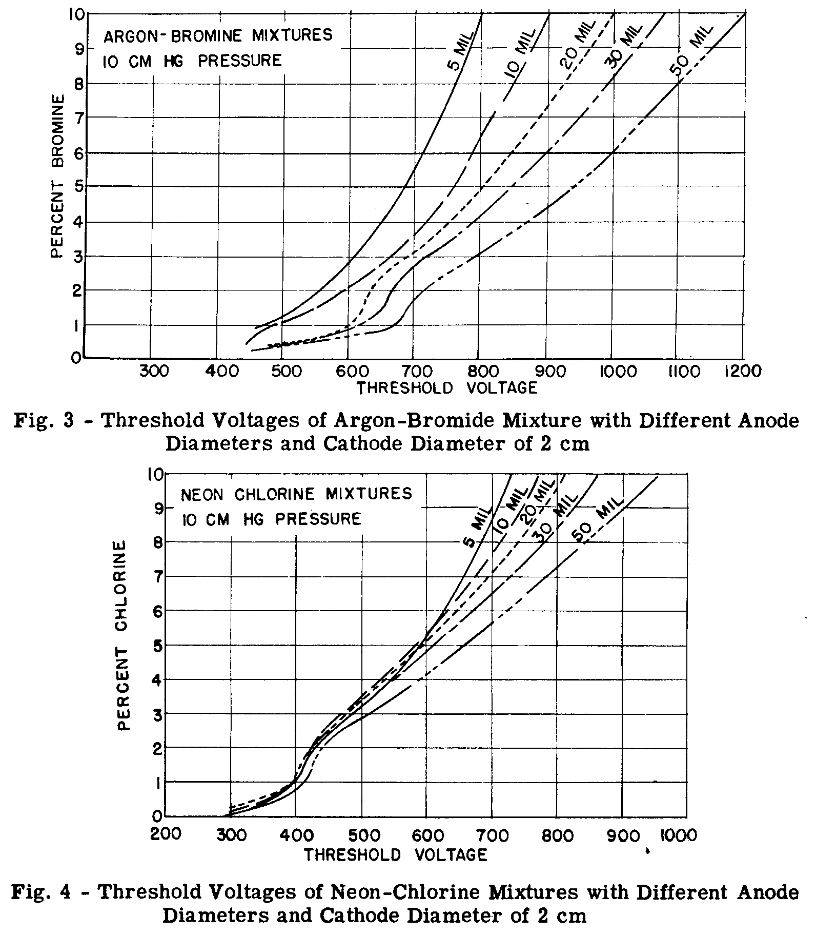
ネオンに塩素または臭素、およびアルゴンに臭素を加えたものは低電圧の特徴がある。アルゴンー塩素計数管は塩素のイオン化ポテンシャル(13ボルト)がアルゴンの準安定(11.6ボルト)より高いという事実のために、おそらくより高い電圧で動作する。
高電圧計数管についてのコロナの放電のための破壊電圧はE/p(場の強さと全の比)の働きによる。同軸シリンダーにおいて、Eの値は外側シリンダから内部のシリンダまでの比の対数によって変化する。低電圧の計数管にとってもこの関係は保たれる。非常に少ないハロゲン濃度によって、400Vの開始電圧（約15Vのプトー）は0.25インチのアノード直径と1インチのカソード直径で得ることができる。同じ圧力で対応する蒸気カウンターの開始電圧は数千ボルトである。
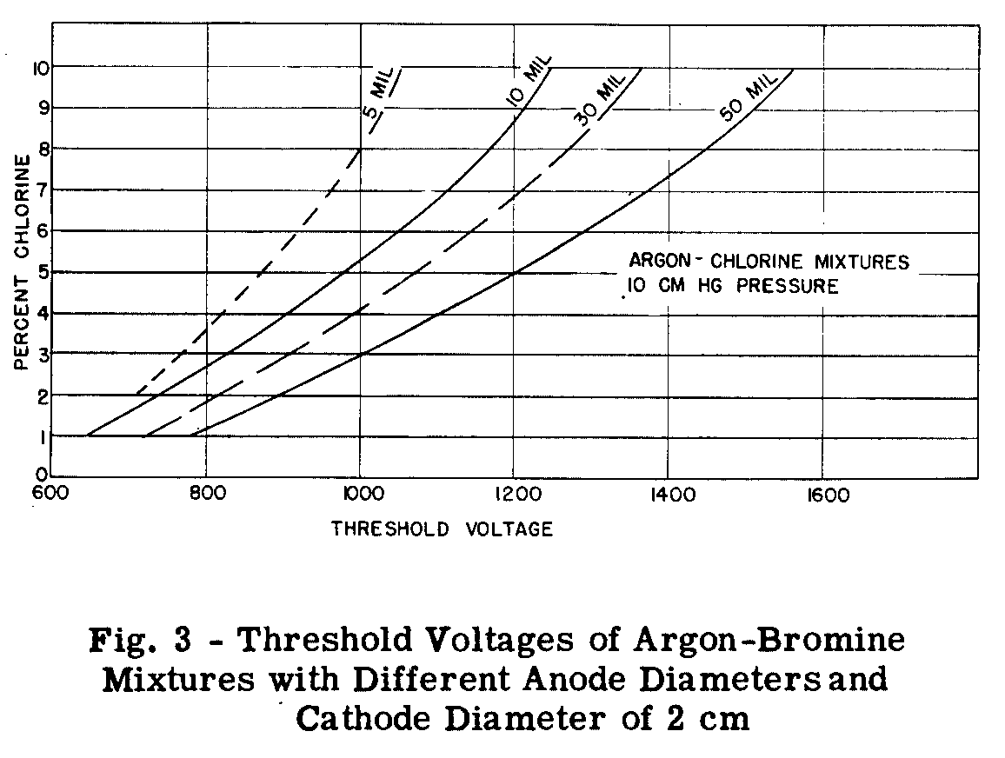
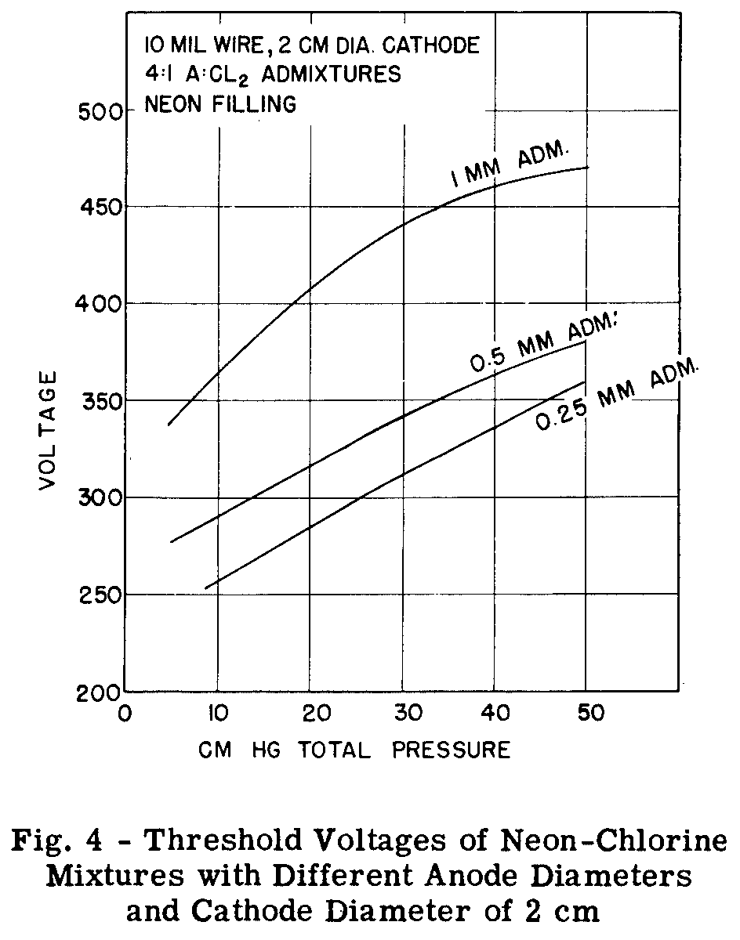
開始電圧が減少することによりプラトー長も減少するが、しかしプラトー長と開始電圧の比は通常の高電圧カウンターと大体同じ程度になる。単純な希ガスとハロゲンの混合におけるプラトー勾配(図7)は100ボルトあたり通常15から25%であった。媒体ガス、ネオンに、塩素を足したアルゴンガスを混合したもののプラトー勾配は図8のようにかなり減少した。図7 および 8では、縦軸はカーブで示されるワイヤーサイズとは関連しないために、相対的な間隔を説明の便利のために任意に決めることができる。0.25mmのアルゴン：塩素の4:1の混合体を20cmHg圧のネオンに混合させた計数管は電圧に比して2,3％未満の勾配のプラトーを与える。これは開始電圧より60Vに渡る。
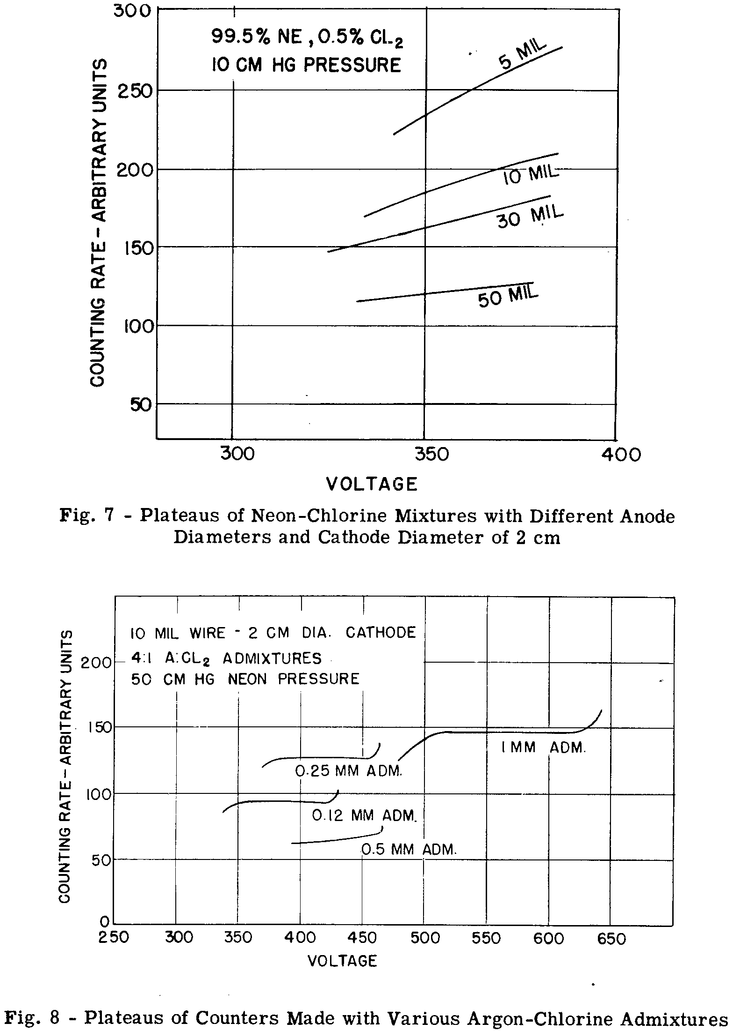

効率、寿命、と温度の係数
γ線の反応について、ハロゲン混合物で得られた計数効率はおなじみのアルゴンーアルコールで充填されたものにとても近い。希ガスーハロゲンタイプの計数管が宇宙線のコインシデント型計数観測器で使われたとき、その効率は約100%であった。
ダブルカソード計数管実験は、希ガスーハロゲン混合で行われた。1/2インチ隔てられたカソードにおいて、あらゆる放電はギャップを超えた。このことは放電の波及は光子の放出によって行われることを示している。片方のカソードの放電の開始ともう片方への拡散との間の遅れはいかなる観測でもみなされない。これは陰イオンの形成がなされないことを示している。
多原子蒸気を使用した自己クエンチガイガー計数管は蒸気分子の消費が放電時に起こるため寿命がある。おのおのの放電で分解される分子の数は、過電圧に依存する。プラトーの中央で計数管を利用すると、通常10^8回で計数の寿命を迎える。プラトーの終端間近の過電圧で計数する場合、寿命は著しく減じてしまう。そしてプラトーを超えた場合、十分に短い時間であっても常に計数管の良い特性を破壊するだろう。ここで述べるハロゲン混合物による計数管は分解する複雑な分子を持っておらず、グロー放電やアーク放電を起こすような極端な過電圧によって害されることはない。
計数管で使われるほとんどの有機化合物は大きな温度係数をもたらす。蒸気の成分が室温において十分な蒸気成分が低い温度での結露は開始電圧の移動や不十分な量の放電のクエンチを残すだろう。低電圧計数管で使われる塩素の蒸気圧は、常に1mmHgより少ないので、温度がおよそ-100℃になるまで凝結を起こさないようにすることが可能である。Ne-Ar-Cl2管は+100℃から-80℃まで、顕著な温度係数を示さなかった。

不感時間とパルスの立ち上がり時間
ハロゲン混合はパルスの立ち上がり時間は、有機物の蒸気でのクエンチ計数管よりも低い電圧において数倍遅い。より高い電圧において、立ち上がり時間は二つのタイプに相当する。
これらの計数管の不感時間と復帰時間は従来の有機ガスを混合した同じ希ガスで満たされた計数管とほぼ同じである。
